TRƯỜNG ĐẠI HỌC BÁCH KHOA

KHOA CÔNG NGHỆ THÔNG TIN
──────── * ───────

BÁO CÁO
PBL4: Dự án Hệ điều hành và Mạng máy tính

PHÁT TRIỂN MỘT MÃ ĐỘC KEYLOGGER/BOTNET THU THẬP DỮ LIỆU VÀ KIỂM SOÁT NGƯỜI DÙNG

Mã lớp học : 23Nh13B
Giảng viên hướng dẫn : TS Nguyễn Năng Hùng Vân
Danh sách sinh viên thực hiện:

Họ tên | Mã sinh viên | Email | Lớp
Nguyễn Hoàng Hà | 102230343 | 102230343@sv1.dut.udn.vn | 23T_DT4
Mai Xuân Quốc | 102230368 | 102230368@sv1.dut.udn.vn | 23T_DT4

Đà Nẵng, tháng 11 năm 2025

MỤC LỤC
MỞ ĐẦU 4
1. TÍNH CẤP THIẾT CỦA ĐỀ TÀI 4
2. MỤC ĐÍCH VÀ Ý NGHĨA CỦA ĐỀ TÀI 4
2.1. Mục đích 4
2.1.1 Mục đích nghiên cứu lý thuyết: 4
2.1.2 Mục đích xây dựng mô hình thực nghiệm: 5
2.1.3. Mục đích phân tích kỹ thuật: 5
2.1.4. Mục đích ứng dụng thực tiễn: 5
2.2. Ý nghĩa 5
2.2.1. Ý nghĩa khoa học: 5
2.2.2. Ý nghĩa giáo dục: 5
2.2.3. Ý nghĩa thực tiễn: 6
2.2.4. Ý nghĩa về đạo đức và trách nhiệm: 6
3. ĐỐI TƯỢNG VÀ PHẠM VI ĐỀ TÀI 6
3.1. Đối tượng 6
3.1.1. Đối tượng nghiên cứu chính: 6
3.1.2. Đối tượng công nghệ: 6
3.2. Phạm vi 6
3.2.1. Phạm vi môi trường: 7
3.2.2. Phạm vi chức năng: 7
CHƯƠNG 1. CƠ SỞ LÝ THUYẾT 8
1. Tổng quan về Keylogger 8
1.1. Định nghĩa và phân loại 8
1.2. Keylogger phần mềm 8
2. Tổng quan về Botnet 8
2.1. Định nghĩa và thành phần 8
2.2. Kiến trúc Botnet 8
2.3. Cơ chế C&C (Command and Control) 9
3. Giao thức DNS và DNS Tunneling 9
3.1. Tổng quan về DNS 9
3.2. DNS Tunneling 9
4. Cơ chế Windows Keyboard Hooking 10
4.1. Khái niệm Keyboard Hook 10
4.2. API SetWindowsHookEx 10
4.3. Cơ chế hoạt động 10
5. Kiến trúc tổng thể đồ án 11
5.1. Mô hình triển khai 11
5.2. Quy trình hoạt động 11
CHƯƠNG 2. THIẾT KẾ VÀ XÂY DỰNG HỆ THỐNG 13
CHƯƠNG 3. DEMO ỨNG DỤNG 14
VÀ ĐÁNH GIÁ KẾT QUẢ 14
KẾT LUẬN VÀ HƯỚNG PHÁT TRIỂN 15

DANH SÁCH HÌNH VẼ
No table of figures entries found.

MỞ ĐẦU

TÍNH CẤP THIẾT CỦA ĐỀ TÀI
Trong bối cảnh an ninh mạng ngày càng trở nên quan trọng và phức tạp, các cuộc tấn công mạng sử dụng kỹ thuật ngụy trang và lẩn tránh ngày càng tinh vi. Một trong những kỹ thuật đáng lo ngại nhất hiện nay là DNS Tunneling - phương thức che giấu dữ liệu và điều khiển bên trong các gói tin DNS hợp pháp để vượt qua tường lửa và hệ thống phát hiện xâm nhập.

Tính cấp thiết của đề tài thể hiện qua các khía cạnh sau:

- Thực trạng an ninh mạng: Theo các báo cáo an ninh mạng gần đây, hơn 90% doanh nghiệp cho phép lưu lượng DNS đi qua tường lửa mà không kiểm tra kỹ lưỡng, tạo ra lỗ hổng nghiêm trọng cho các cuộc tấn công sử dụng DNS Tunneling.
- Sự phát triển của malware: Các phần mềm độc hại hiện đại ngày càng sử dụng DNS như kênh Command & Control (C&C), khiến việc phát hiện và ngăn chặn trở nên khó khăn hơn nhiều so với các phương thức truyền thống.
- Nhu cầu nghiên cứu phòng thủ: Để xây dựng các giải pháp phòng thủ hiệu quả, cần hiểu rõ cơ chế hoạt động của các kỹ thuật tấn công. Việc nghiên cứu và xây dựng mô hình trong môi trường kiểm soát là bước đầu tiên cần thiết.
- Khoảng trống kiến thức: Mặc dù DNS Tunneling không phải là kỹ thuật mới, nhưng tài liệu và nghiên cứu thực nghiệm chi tiết bằng tiếng Việt còn hạn chế, đặc biệt là các mô hình hoàn chỉnh kết hợp keylogger và botnet.
- Yêu cầu đào tạo: Các chuyên gia an ninh mạng cần được đào tạo về các kỹ thuật tấn công tiên tiến để có thể triển khai các biện pháp phòng thủ phù hợp.

MỤC ĐÍCH VÀ Ý NGHĨA CỦA ĐỀ TÀI

2.1. Mục đích

2.1.1 Mục đích nghiên cứu lý thuyết:
- Nghiên cứu và phân tích chi tiết cơ chế hoạt động của DNS Tunneling
- Tìm hiểu cấu trúc giao thức DNS và cách thức khai thác để truyền tải dữ liệu
- Nghiên cứu các kỹ thuật mã hóa và đóng gói dữ liệu trong DNS query/response
- Phân tích các phương pháp bypass tường lửa thông qua lưu lượng DNS hợp pháp

2.1.2 Mục đích xây dựng mô hình thực nghiệm:
- Thiết kế và triển khai hệ thống Client-Server hoàn chỉnh sử dụng DNS Tunneling
- Xây dựng module keylogger sử dụng Windows Hook API để thu thập dữ liệu
- Phát triển Authoritative DNS Server tùy chỉnh để nhận và xử lý dữ liệu
- Tạo giao thức truyền thông tùy chỉnh cho việc điều khiển và truyền dữ liệu

2.1.3. Mục đích phân tích kỹ thuật:
- Đánh giá hiệu suất của DNS Tunneling trong các điều kiện mạng khác nhau
- Phân tích khả năng lẩn tránh của kỹ thuật này trước các hệ thống bảo mật
- Nghiên cứu các điểm yếu và hạn chế của phương pháp này.
- Đo lường băng thông và độ trễ trong quá trình truyền dữ liệu

2.1.4. Mục đích ứng dụng thực tiễn:
- Cung cấp kiến thức nền tảng cho việc xây dựng các giải pháp phát hiện
- Đề xuất các phương pháp phòng thủ và giám sát DNS Tunneling
- Tạo tài liệu tham khảo cho nghiên cứu và giảng dạy an ninh mạng
- Nâng cao nhận thức về các mối đe dọa an ninh mạng hiện đại

2.2. Ý nghĩa
Đề tài mang lại những ý nghĩa quan trọng trên nhiều phương diện:

2.2.1. Ý nghĩa khoa học:
- Bổ sung tài liệu nghiên cứu về DNS Tunneling bằng tiếng Việt, giúp cộng đồng nghiên cứu trong nước tiếp cận dễ dàng hơn với công nghệ này
- Cung cấp mô hình tham chiếu hoàn chỉnh về cách thức hoạt động của hệ thống Command & Control sử dụng DNS
- Đóng góp vào cơ sở lý thuyết về các kỹ thuật lẩn tránh trong lĩnh vực an ninh mạng
- Tạo nền tảng cho các nghiên cứu sâu hơn về phát hiện và phòng chống DNS Tunneling

2.2.2. Ý nghĩa giáo dục:
- Tạo tài liệu thực hành cho sinh viên chuyên ngành an toàn thông tin
- Cung cấp ví dụ cụ thể về việc áp dụng lý thuyết vào thực tiễn
- Giúp người học hiểu rõ về kiến trúc hệ thống, lập trình mạng và bảo mật
- Phát triển kỹ năng phân tích và reverse engineering cho người học

2.2.3. Ý nghĩa thực tiễn:
- Nâng cao khả năng nhận diện các mối đe dọa sử dụng DNS Tunneling
- Giúp các tổ chức hiểu rõ hơn về các điểm yếu trong cấu hình DNS và firewall
- Đề xuất các giải pháp tốt nhất trong việc bảo vệ hệ thống DNS

2.2.4. Ý nghĩa về đạo đức và trách nhiệm:
- Nhấn mạnh tầm quan trọng của việc nghiên cứu an ninh mạng trong môi trường có kiểm soát và với mục đích chính đáng
- Nâng cao nhận thức về các vấn đề pháp lý và đạo đức trong nghiên cứu bảo mật

ĐỐI TƯỢNG VÀ PHẠM VI ĐỀ TÀI

3.1. Đối tượng
Đề tài hướng đến các đối tượng sau:

3.1.1. Đối tượng nghiên cứu chính:
- Kỹ thuật DNS Tunneling và các biến thể của nó
- Cơ chế hoạt động của keylogger trên hệ điều hành Windows
- Kiến trúc hệ thống Command & Control (C&C) trong botnet
- Giao thức DNS và cách thức khai thác
- Các kỹ thuật lẩn tránh firewall và IDS/IPS

3.1.2. Đối tượng công nghệ:
a) Phía Client (Máy bị kiểm soát):
- Windows Hook API (WH_KEYBOARD_LL) để capture keystroke
- Windows DNS Client API (DnsQuery_A) để thực hiện DNS query
- Đa luồng với Windows CreateThread API
- Lập trình C++ với Visual Studio
b) Phía Server (Máy điều khiển C&C):
- Authoritative DNS Server tùy chỉnh trên UDP port 53
- .NET Framework 8.0 với Windows Forms
- Lập trình bất đồng bộ với Task và async/await
- Lập trình C# với kiến trúc phân tầng

3.2. Phạm vi
Đề tài được giới hạn trong các phạm vi cụ thể để đảm bảo tính khả thi và tuân thủ các quy định về đạo đức nghiên cứu:

3.2.1. Phạm vi môi trường:
- Không triển khai trên mạng Internet thực tế
- Sử dụng domain giả (example.com) không tồn tại
- Chạy trên hệ điều hành Windows (Windows 10/11)
- Yêu cầu quyền Administrator để bind port 53

3.2.2. Phạm vi chức năng:
a) Chức năng Client:
- Capture keystroke từ bàn phím (chỉ ký tự ASCII 32-126)
- Buffer dữ liệu (tối đa 10 ký tự mỗi packet)
- Encode dữ liệu sang định dạng hexadecimal
- Gửi qua DNS query với custom protocol
- Retry logic khi gửi thất bại (tối đa 3 lần)
- Hàng đợi bất đồng bộ để tách biệt hook và network I/O
b) Chức năng Server:
- Authoritative DNS Server lắng nghe trên cổng 53/UDP
- Phân tích và xác thực gói truy vấn DNS
- Giải mã dữ liệu từ hex sang ASCII
- Quản lý nhiều client đồng thời (ID client từ 0–255)
- Ghi log dữ liệu ra file theo định dạng timestamp
- Giao diện GUI hiển thị phím gõ (keystrokes) theo thời gian thực và danh sách client
- Xử lý các truy vấn DNS thông thường (non-tunneling)

CHƯƠNG 1. CƠ SỞ LÝ THUYẾT

1. Tổng quan về Keylogger:

1.1. Định nghĩa và phân loại
Keylogger (keystroke logger) là công cụ ghi lại toàn bộ thao tác gõ phím của người dùng trên thiết bị. Trong tấn công mạng, keylogger thu thập dữ liệu nhập liệu và gửi về kẻ tấn công.
Phân loại:
- Keylogger phần cứng: Thiết bị vật lý gắn giữa bàn phím và máy tính
- Keylogger phần mềm: Chương trình chạy ngầm trên hệ điều hành

1.2. Keylogger phần mềm
Keylogger phần mềm hoạt động dưới dạng tiến trình nền (background process), không cần phần cứng bổ sung. Loại này dễ phát tán qua mạng và là đối tượng chính trong nghiên cứu bảo mật.
Đồ án tập trung nghiên cứu keylogger phần mềm trên nền tảng Windows.

2. Tổng quan về Botnet

2.1. Định nghĩa và thành phần
Botnet là mạng lưới máy tính bị nhiễm mã độc, bị điều khiển từ xa để thực hiện các hành vi có hại theo lệnh tập trung.
Thành phần chính:
- Bot: Máy tính bị nhiễm và kiểm soát
- C&C Server (Command and Control): Máy chủ điều khiển
- Botmaster: Kẻ tấn công vận hành botnet

2.2. Kiến trúc Botnet
Kiến trúc tập trung:
- Bot kết nối trực tiếp đến C&C Server
- Dễ triển khai và quản lý
- Nhược điểm: Dễ bị phát hiện và vô hiệu hóa khi C&C bị tấn công
Kiến trúc phân tán (P2P):
- Bot kết nối với nhau theo mạng ngang hàng
- Khó triệt phá hơn
- Phức tạp trong triển khai

2.3. Cơ chế C&C (Command and Control)
C&C là kênh liên lạc giữa botmaster và bot để:
- Gửi lệnh điều khiển đến bot
- Nhận dữ liệu thu thập được từ bot
- Cập nhật mã độc hoặc tải thêm module
Các giao thức C&C phổ biến: HTTP/HTTPS, IRC, DNS, P2P.

3. Giao thức DNS và DNS Tunneling

3.1. Tổng quan về DNS
DNS (Domain Name System) là hệ thống phân giải tên miền thành địa chỉ IP, được gọi là "danh bạ của Internet".
Đặc điểm:
- Hoạt động trên cổng 53 UDP (hoặc TCP)
- Là giao thức thiết yếu, luôn được cho phép qua tường lửa
- Lưu lượng DNS rất lớn và phổ biến

3.2. DNS Tunneling
Định nghĩa: DNS Tunneling là kỹ thuật lợi dụng giao thức DNS để truyền tải dữ liệu ẩn (không phải DNS) thông qua các truy vấn DNS.
Nguyên lý hoạt động:
DNS cho phép tên miền phụ (subdomain) dài tối đa 253 ký tự, mỗi phần (label) tối đa 63 ký tự. Kỹ thuật này nhúng dữ liệu vào subdomain:
Dữ liệu: "password"
↓
Mã hóa hex: "70617373776f7264"
↓
Nhúng vào subdomain: "70617373776f7264.example.com"
↓
Gửi truy vấn DNS
↓
DNS Server nhận và giải mã → "password"
Ưu điểm trong tấn công:
- Qua tường lửa: Cổng 53 luôn được mở
- Khó phát hiện: Lưu lượng DNS rất bình thường
- Không xác thực: DNS không yêu cầu đăng nhập
- Phổ biến: Mọi hệ thống đều cần DNS hoạt động

4. Cơ chế Windows Keyboard Hooking

4.1. Khái niệm Keyboard Hook
Keyboard Hook là cơ chế chặn bắt sự kiện bàn phím trước khi ứng dụng đích nhận được. Hook cho phép theo dõi, ghi lại hoặc chặn các thao tác phím người dùng nhập vào.

4.2. API SetWindowsHookEx
Windows cung cấp hàm SetWindowsHookEx để đăng ký hook. Hàm này cho phép chèn một hàm callback vào chuỗi xử lý sự kiện bàn phím của hệ thống.

4.3. Cơ chế hoạt động
Khi người dùng nhấn phím, Windows gọi hàm callback đã đăng ký. Callback nhận thông tin mã phím, trạng thái (nhấn/nhả) và có thể xử lý hoặc chuyển tiếp sự kiện đến ứng dụng tiếp theo.
Lưu ý: Hook toàn cục bị giới hạn bởi UAC và chính sách bảo mật Windows.

CHƯƠNG 2. THIẾT KẾ VÀ XÂY DỰNG HỆ THỐNG

1. Kiến trúc tổng thể
- Mô hình lý thuyết: Trình bày sơ đồ khối kiến trúc Client-Server (Bot và C&C).
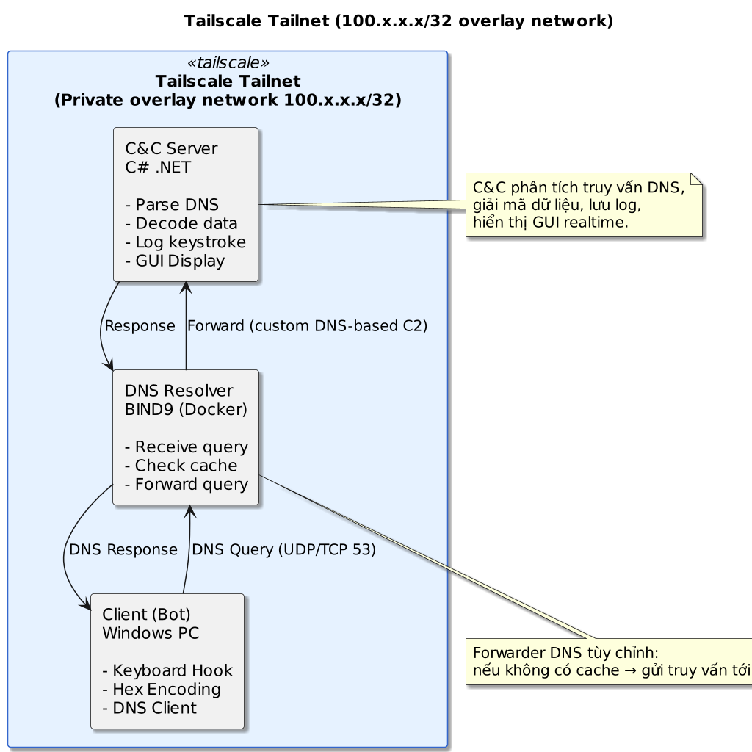
- Luồng hoạt động (Attack Flow):
- Giai đoạn 1: Lây nhiễm (Initial Infection)
- Giai đoạn 2: Thiết lập kênh C&C (C&C Channel Establishment) - Cách bot liên lạc về máy chủ C&C qua DNS.
- Giai đoạn 3: Thu thập dữ liệu (Data Exfiltration) - Mô tả cách dữ liệu (keystrokes) được mã hóa và đóng gói vào DNS query.
- Giai đoạn 4: Thực thi lệnh (Command Execution) - Phân tích cách C&C server gửi lệnh điều khiển xuống bot.

4. Phân tích kỹ thuật phía Client (Bot)
4.1. Kỹ thuật Keyboard Hooking:
Cơ chế hoạt động: Giải thích cách SetWindowsHookEx với WH_KEYBOARD_LL hoạt động ở mức hệ điều hành.
Dấu hiệu nhận biết: Các tiến trình lạ đăng ký global hook, các API call bất thường.
4.2. Kỹ thuật DNS Tunneling phía Client:
Quy trình đóng gói dữ liệu: Mô tả cách dữ liệu keystroke được mã hóa Hexadecimal và chèn vào subdomain của một DNS query.
Ví dụ minh họa:
- Dữ liệu gốc: password123
- Mã hóa Hex: 70617373776f7264313233
- DNS Query: b.{packetNumber}.{connectionId}.{hexData}.{domain}
VD: b.0.1.70617373776f7264313233.example.com
  - Phân tích API: Vai trò của hàm DnsQuery_A trong việc gửi các truy vấn này.

2. Hạ tầng mạng (Tailscale VPN)

2.2.1. Giới thiệu Tailscale

Tailscale là giải pháp VPN mesh dựa trên giao thức WireGuard, tạo mạng riêng ảo (overlay network) kết nối các thiết bị một cách bảo mật qua Internet.

Ưu điểm:

Không cần cấu hình phức tạp (zero-config)

Mã hóa end-to-end

Cấp phát IP riêng cho mỗi node (dải 100.x.x.x/32)

3. C&C Server
- 3.1. Vai trò của Authoritative DNS Server tùy chỉnh:
  - Giải thích tại sao kẻ tấn công cần một DNS server mà chúng toàn quyền kiểm soát, thay vì sử dụng DNS công cộng.
  - Phân tích luồng xử lý: Server lắng nghe trên cổng 53/UDP, nhận query, tách phần subdomain chứa dữ liệu, và giải mã.
- 3.2. Phân tích lưu lượng DNS Tunneling:
  - Đặc điểm nhận dạng:
    - Số lượng lớn truy vấn DNS đến một domain lạ.
    - Tên miền phụ (subdomain) có độ dài bất thường và chứa các chuỗi ký tự ngẫu nhiên (độ entropy cao).
    - Sử dụng các loại bản ghi DNS không phổ biến cho việc truyền dữ liệu (ví dụ: TXT, NULL).
    - Tần suất truy vấn cao và đều đặn.

  - So sánh với lưu lượng DNS thông thường: Đưa ra bảng so sánh để làm rõ sự khác biệt.
- Format: b.{packetNumber}.{connectionId}.{hexData}.{domain}

- Vi du:
- packetNumber = 0
- connectionId = 5
- hexData = "48656c6c6f20576f726c64"
- domain = "example.com"

- Query name: b.0.5.48656c6c6f20576f726c64.example.com

3.1. Docker và BIND9 DNS Server

3.2. Xử lý DNS Tunneling

4. Client (Bot)

5. Kiến trúc tổng quan đồ án

5.1. Mô hình triển khai
Đồ án xây dựng mô hình botnet đơn giản gồm hai thành phần:
Client (Bot):
- Máy tính bị kiểm soát
- Sử dụng Windows Keyboard Hook (WH_KEYBOARD_LL) để thu thập keystroke
- Mã hóa dữ liệu và gửi qua DNS Tunneling
Server (C&C):
- Authoritative DNS Server tùy chỉnh
- Lắng nghe trên cổng 53/UDP
- Phân tích DNS query, trích xuất và giải mã keystroke
- Lưu log dữ liệu

5.2. Quy trình hoạt động
[Client] Keyboard Hook bắt keystroke
↓
Mã hóa dữ liệu thành hex
↓
Nhúng vào subdomain của DNS query
↓
Gửi DNS query đến Server (port 53/UDP)
↓
[Server] Parse và trích xuất subdomain
↓
Giải mã hex về keystroke gốc
↓
Lưu log keystroke
Đặc điểm chính:
- Giao tiếp hoàn toàn qua giao thức DNS hợp pháp
- Bypass tường lửa vì DNS luôn được cho phép
- Kênh C&C ẩn danh, khó phát hiện
- Không cần kết nối HTTP/HTTPS trực tiếp

CHƯƠNG 3. DEMO ỨNG DỤNG

VÀ ĐÁNH GIÁ KẾT QUẢ

KẾT LUẬN VÀ HƯỚNG PHÁT TRIỂN

TÀI LIỆU THAM KHẢO
[1] Tên tác giả, Tên tài liệu, Tên nhà xuất bản, năm xuất bản
[2] Tên chủ sở hữu, Tên bài viết, url, ngày truy cập

